Классика звука беспроводных наушников Beyerdynamic Aventho Wireless
Еще недавно можно было говорить, что беспроводные наушники — плюс к удобству использования и минус к качеству воспроизведения звука. Теперь все изменилось, когда немецкий производитель аудиотехники Beyerdynamic выпустил на рынок Aventho Wireless. Hi-Fi-звучание и оригинальный дизайн — ключевые преимущества модели. Но обо всем по порядку.
Внешний вид
То, что наушники произведены в Германии видно с первого взгляда. Все несущие элементы аудиоустройства выполнены из легкого, но прочного алюминия. А амбушюры и удерживающая их скоба обтянуты кожей. Обозреваемая модель выпущена в черном цвете, однако есть аналогичные коричневые наушники. Все детали плотно подогнаны друг к другу. Однако несколько смущают пластиковые направляющие, которые по сравнению с другими элементами выглядят несколько хрупко.
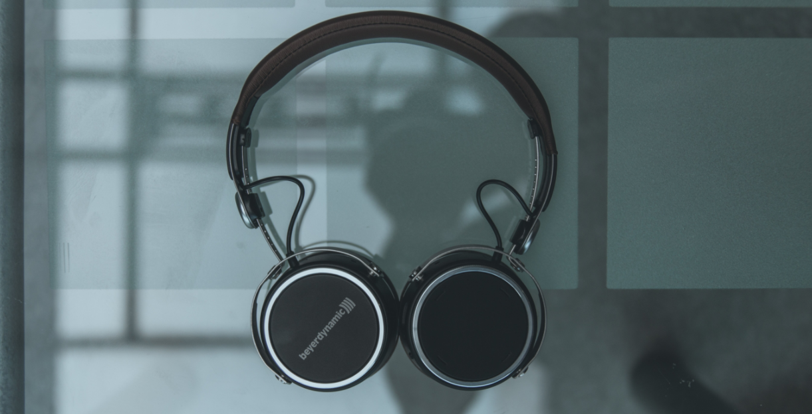
Снаружи чашек нанесен логотип производителя. Амбушюры съемные, что позволяет со временем их заменить, если такая необходимость возникнет. На голове наушники сидят хорошо. Между изоляцией от шума и давлением на ушные раковины достигнут баланс. Устройство относится к классу наушников среднего размера.
В комплекте с Beyerdynamic Aventho Wireless поставляется провод для разъема USB-C, предназначенный для зарядки и стандартный 3,5-шнур для использования устройства вне беспроводного интерфейса. Также в набор включена сумка из плотной ткани для транспортировки Aventho Wireless, которая имеет отдельные карманы для проводов и самого аудиоприспособления.
Параметры звукового устройства
Динамики наушников отнесены к серии Тесла. Они обладают достаточно большой мощностью, которую исходя из тестирования можно было отнести к рекордной для устройства такого типа. Благодаря этому в аудиоаппарат способен воспроизводить качественный чистый звук как низких, так и высоких частот.
Диапазон частот у производителя заявлен в промежутке от 10 до 40 000 Гц. Беспроводное подключение осуществляется через Bluetooth версии 4.2. Системой поддерживается усовершенствованный кодек aptX HD, который делает прослушивание звуковых дорожек фактически неотличимым от проводного. Автономная работа Aventho Wireless заявлена на уровне 30 часов, полная зарядка достигается через два часа после подключения к электросети.
Устройство легко сопрягается с приспособлениями для воспроизведения звука. В основе соединения лежит технология NFC. Благодаря встроенному кодеку воспроизводится 24-битная звуковая дорожка. Звуковой поток составляет 48 кГц.
Так как восприятие звука у каждого меломана индивидуальное, производитель позаботился о персональной калибровке. Произвести ее можно используя фирменное приложение MIY. В режиме быстрой настройки наушники будут работать по параметрам, соответствующим возрасту слушателя. Для этого в приложении нужно ввести свой год рождения. При настройке глубокой каждая из частот настраивается в отдельности. Подобранные параметры фиксируются системой и сохраняются до того момента, пока не будут изменены.
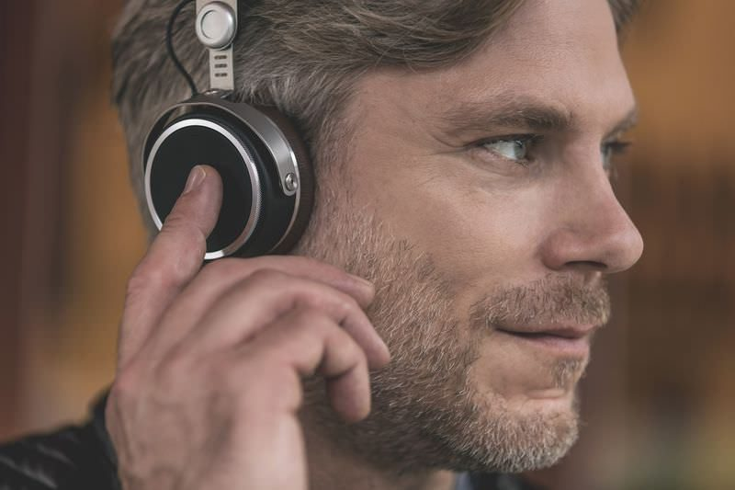
Также можно настроить сенсор, который используется для управления наушниками. Для регулировки громкости, ответа на звонки и воспроизведения/паузы звуковых треков следует прикасаться к правой чашке Beyerdynamic Aventho Wireless. Степень нажатия регулируется под каждого пользователя. Чувствительность находится в диапазоне от легкого прикосновения, например, воротником куртки до достаточно сильного щелчка.
Характер звучания
Наушники обладают проработанным аудио. Звук очень мощный, создается полная звуковая картина. Для среднеразмерных наушников это достаточно хороший показатель, который обычно характеризует полноразмерные «уши». Низкие частоты насыщенные, создается эффект звука усиленного сабвуфером. Средние частоты легко улавливаются ухом. Высокий диапазон тоже весьма интересный. Верхнее звучание находится на середине между заостренным и мягким воспроизведением аудио.
Почувствовать ,что собой представляет звук Beyerdynamic Aventho Wireless можно, если отключить калибровку. Технология Tesla позволила сбалансировать бас и существенно проработать средний диапазон звучания. При прослушивании после настройки наушников под себя изменилось согласование ВЧ и НЧ. Воспроизводимая дорожка стала четче и выразительнее.
Итоги
В ходе обзора значительных минусов у Beyerdynamic Aventho Wireless не было выявлено. Наушники действительно оправдывают свое нахождение в премиальном сегменте. Можно выделить следующие сильные их стороны:
- Продуманная эргономика и стильный дизайн. Наушники отличаются классическим внешним видом и отличным качеством сборки. Благодаря специальной регулировке соединительной скобы, можно плотно посадить аудиоустройство на голову любого размера. А при ношении даже если резко крутить головой, наушники останутся на месте.
- Индивидуальные настройки. У Aventho все настраиваемое: и звучание, и отклик сенсорного управления. Можно выбрать те параметры, которые подходят больше всего конкретному пользователю.
- Мощный звук. Наушники звучат не хуже полноразмерных аудиоустройств. Высокие, средние и низкие частоты хорошо проработаны. Также между ними достигнут оптимальный баланс, который позволяет с одинаковым комфортом слушать и классическую музыку, и тяжелый рок.
Слабых сторон меньше:
- Качество микрофона не премиальное. Но говорящего через беспроводное соединение вполне четко слышно.
- Сенсорное управление. Так как пользователь зачастую не видит, куда нажимает, когда использует наушники, то часто вместо одной команды срабатывает другая.
Для кого предназначены данные наушники? Ответ простой: для всех, кто ищет гармонию между продуманным дизайном и качеством воспроизведения звука. Можно было бы поругать Beyerdynamic, что они создали достаточно дорогой девайс, но после персональной настройки, которая занимает всего 5—7 минут, и прослушивания первых треков, такая мысль исчезает.
https://text.ru/antiplagiat/5c06dea344828

